KELOMPOK 3

HIBATULLAH MUZHAFFAR MA’RUF A [3411201053]

MUHAMMAD DIKY FADHILAHSYAH R [3411201056]

ALIF MAHMUD SUBAGJA [3411201060]

FABIAN NABIEL SYAHREZA [3411201077]

SOFTWARE REQUIREMENTS SPECIFICATION (SRS)

SISTEM INFORMASI PERPUSTAKAAN SEKOLAH

# DAFTAR ISI

DAFTAR ISI 2

BAB I INTRODUCTION 4

1.1 Purpose 4

1.2 Intended Audience and Reading Suggestions 4

1.3 Project Scope 4

1.4 References 5

BAB II OVERALL DESCRIPTION 6

2.1 Organitations 6

2.2 Product Perspective 7

2.3 User Classes and Characteristics 7

2.4 Operating Environment 8

BAB III FUNCTIONAL REQUIREMENTS 9

3.1 Detailed Functional Requirements 9

3.1.1 Registrasi 9

3.1.2 Peminjaman 9

3.1.3 Pengembalian 10

3.1.4 Perpanjangan 10

3.1.5 Denda 10

3.1.6 Pemberhentian Anggota 11

3.2 Use Case Diagram 11

3.3 Use Case Scenario 16

3.3.1 Skenario Registrasi 16

3.3.2 Skenario Peminjaman 17

3.3.3 Skenario Pengembalian 18

3.3.4 Skenario Perpanjangan 21

3.3.5 Skenario Denda 22

3.3.6 Skenario Pemberhentian 23

BAB IV NON FUNCTIONAL REQUIREMENTS 25

4.1 Performance Requirements (optional) 25

4.2 Safety Requirements (optional) 25

4.3 Software Quality Attributes (optional) 25

BAB V DATA REQUIREMENTS 26

5.1 Input 26

5.2 Output 26

BAB VI INTERFACE REQUIREMENTS 28

6.1 User Interface 28

6.2 Hardware Interface 28

6.3 Software Interface 28

6.4 Communication Interface 28

# BAB I INTRODUCTION

## Purpose

Sistem perpustakaan ini terdiri dari beberapa bagian yang digunakan untuk menambah, mengatur, dan menyediakan layanan yang mendukung fungsionalitas perpustakaan. Di perpustakaan pasti ada banyak orang yang membaca, meminjam, mengembalikan, dll setiap hari. Pelayanan dari kegiatan tersebut dan pengelolaan data perpustakaan yang terkomputerisasi dalam sistem informasi perpustakaan tentunya akan membantu staf perpustakaan dalam mengelola data perpustakaan, proses peminjaman, biaya, dan pengembalian buku, sehingga memudahkan pengunjung perpustakaan dengan informasi perpustakaan.

Sistem perpustakaan yang dirancang akan membantu mengatur kegiatan di perpustakaan, memudahkan untuk mendapatkan buku, membaca buku, meminjam buku, dan masih banyak lagi yang dibutuhkan. Seorang pustakawan.

## Intended Audience and Reading Suggestions

Sasaran pembaca dari pembuatan SRS ini ditunjukan kepada pihak-pihak seperti berikut:

* user
* tester
* pustakawan
* anggota perpustakaan

## Project Scope

Sistem ini diharapkan mampu membantu segala urusan dalam mengelola perpustakaan yang akan membantu pustakawan menjalankan tugasnya dengan baik.

Manfaat yang diberikan:

Bagi pustakawan

* Mempermudah menambahkan data buku dan data anggota
* Kurangnya kesalahan dalam mengelola perpustakaan seperti jumlah buku,data anggota,denda dan lain lain

Bagi Anggota

* Mempermudah melakukan proses peminjaman / baca di perpustakaan
* Mempermudah melakukan daftar keanggotaan

Tujuan

Aplikasi ini bertujuan untuk membangun sistem perpustakaan yang terorganisir dalam mengelola perpustakaan yang nantinya akan digunakan oleh pustakawan dan anggota perpustakaan.

## References

Dokumen – dokumen yang digunakan sebagai Software Requirement atau SKPL (Spesifikasi Kebutuhan Perangkat Lunak) ini sebagai berikut:

Umbara, F. (2022). MODUL ANALISIS DAN PERANCANGAN PERANGKAT LUNAK

Rahayu, S., Satria, E., & Cahyana, R. (2012). PENGEMBANGAN APLIKASI KATALOG ONLINE DI PERPUSTAKAAN SEKOLAH TINGGI TEKNOLOGI GARUT. Teknovasi, 319–326.

# BAB II OVERALL DESCRIPTION

## Organitations

Perpustakaan sekolah merupakan perpustakaan yang memberikan akses terhadap buku-buku yang ada di sekolah bagi semua siswa yang berada di perpustakaan ini berasal dari sekolah itu sendiri.

1. Visi

Memberikan ilmu pengetahuan kepada masyarakat untuk meningkatkan kualitas masyarakat, memiliki ilmu yang berguna untuk kepentingan bersama, dan memperoleh ilmu pengetahuan dan teknologi yang berguna dan bermanfaat bagi masyarakat, negara, dan negara.

1. Misi

* Menyediakan akses untuk mengetahui dan mempelajari ilmu yang disediakan
* Menyediakan layanan informasi sesuai dengan kebutuhan pemakainya
* Memberikan kemudahan terhadap informasi ilmu pengetahuan dan keterampilan
* Meningkatkan kesadaran terhadap warisan budaya, apresiasi seni, dan hasil temuan ilmiah
* Menyediakan akses pada ekspresi-ekspresi kebudayaan dan perubahan
* Mendorong dialog antar umat beragama oleh karena keanekaragaman budaya
* Menyediakan layanan informasi sesuai dengan kebutuhan pemakainya

1. Struktur Organisasi

Berikut adalah orang yang terlibat dalam aplikasi perpustakaan sekolah ini.

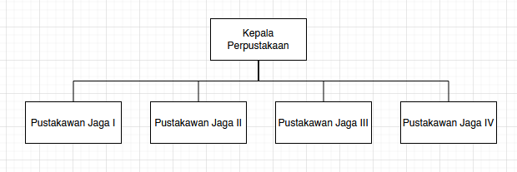

## Product Perspective

Dari perspektif organisasi, perangkat lunak Sistem Manajemen Perpustakaan memiliki kegunaan-kegunaan seperti:

* Daftar Buku

Menyediakan sistem manajemen buku untuk menambah, mengedit, menghapus, dan melihat detail informasi dari buku yang tersedia pada perpustakaan.

* Daftar Anggota

Manajemen anggota mencakup operasi CRUD pada data anggota peminjam dari perpustakaan.

* Daftar Pustakawan

Manajemen pustakawan menyediakan operasi CRUD pada data pustakawan dalam perpustakaan, dan menyediakan informasi detail dan hak akses dari setiap pustakawannya sesuai dengan tipe pustakawannya.

* Daftar Peminjaman, Pengembalian, dan Denda

Sistem menyediakan operasi CRUD terhadap data peminjaman, pengembalian, dan denda dari segala transaksi peminjaman dan pengembalian yang dilakukan pada perpustakaan.

## User Classes and Characteristics

Pengguna dari perangkat lunak memiliki hak akses dan operasi yang dapat dilakukan sesuai dengan hak aksesnya.

1. Pustakawan Jaga I

* Melakukan penambahan anggota(registrasi).
* Melihat data peminjaman.
* Membuat peminjaman baru(ditempat/reguler).
* Melihat data pengembalian.
* Membuat data pengembalian buku.

1. Pustakawan Jaga III

* Mengecek keterlambatan pengembalian.
* Melihat data denda.
* Membuat data denda dari pengembalian terlambat.

1. Pustakawan Jaga IV

* Manajemen data anggota.
* Manajemen data pustakawan.
* Manajemen data buku.
* Manajemen data peminjaman, pengembalian, dan denda.

## Operating Environment

Perangkat lunak ini bisa dibuat dan didukung menggunakan:

* Operating System: Windows OS.
* Platform: Java
* Database: MySQL

# BAB III FUNCTIONAL REQUIREMENTS

Persyaratan fungsional adalah persyaratan yang mencakup semua proses/layanan yang disediakan oleh perangkat lunak, seperti bagaimana sistem merespons input tertentu dan bagaimana sistem berperilaku dalam situasi tertentu.

## Detailed Functional Requirements

Dalam Sistem Manajemen Perpustakaan ini kita akan membagi kebutuhan fungsional menjadi beberapa bagian berdasarkan terjemahan dari SOP yang diberikan seperti berikut:

### Peminjaman

* Anggota dapat membaca satu buku ditempat dengan harga 80% dari harga sewa.
* Anggota dapat meminjam/menyewa buku dengan harga yang berbeda tergantung bukunya
* Anggota harus mengembalikan semua buku bersamaan.
* Anggota yang sedang meminjam dapat membaca ditempat.
* Anggota yang sedang meminjam tidak dapat menambah peminjaman.
* Pustakawan mengecek buku yang akan disewa/dipinjam oleh anggota.
* Sistem menyediakan form sewa buku yang berisi nomor dan nama anggota, buku yang dipinjam/disewa, tanggal pinjam, tanggal kembali, dan total harga sewa.

### Pengembalian

* Anggota Mengembalikan buku yang dipinjam sebelumnya menyertakan bukti penyewaan buku
* Anggota Mengembalikan buku harus sesuai atau kurang dari tanggal pengembalian
* Pustakawan jaga satu mengecek kondisi buku dengan disaksikan anggota yang mengembalikan buku
* Pustakawan jaga tiga memverifikasi buku yang dikembalikan kemudian diletakkan ke rak sesuai kategori masing masing.
* Pustakawan memvalidasi tunggakan dan lainnya terhadap perpustakaan untuk anggota yang ingin berhenti.

## Use Case Diagram

* Peminjaman

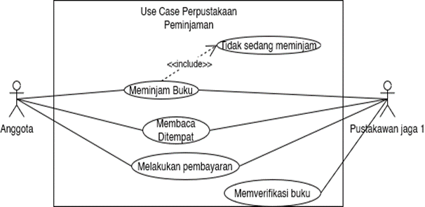

Deskripsi: Use Case Diagram Peminjaman

Aktor Utama: Anggota

Tujuan: Anggota meminjam buku di perpustakaan.

Aktor Pendukung: Pustakawan Jaga I

Kondisi Awal: Anggota belum meminjam buku dan tidak sedang meminjam buku.

Kondisi Sesudah: Anggota meminjam buku yang telah di konfirmasi pustakawan.

* Pengembalian

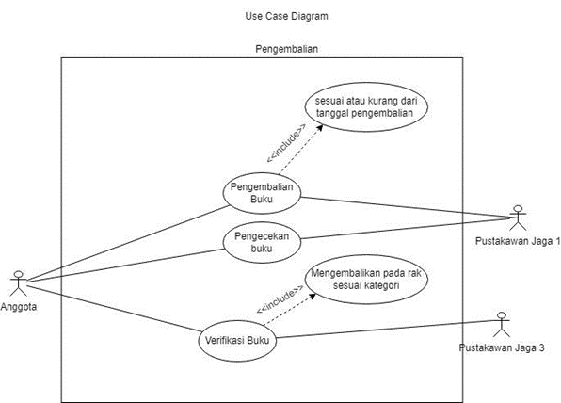

Deskripsi: Use case diagram Pengembalian

Aktor Utama: Anggota

Aktor Pendukung: Pustakawan jaga 1 dan 3

Tujuan: Anggota melakukan Pengembalian buku yang nantinya akan di cek dan di verifikasi oleh pustakawan jaga 1 dan 3

Kondisi awal: Buku belum dikembalikan Anggota kepada pustakawan jaga

Kondisi sesudah: Buku dikembalikan dan di verifikasi kemudian diletakkan di rak oleh pustakawan jaga 3

* Perpanjangan

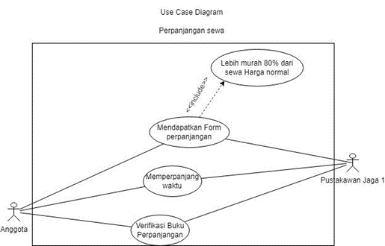

Deskripsi: Use case diagram Perpanjangan sewa

Aktor Utama: Anggota

Aktor Pendukung: Perpustakaan jaga 1

Tujuan: Anggota melakukan perpanjangan sewa buku yang dibantu oleh Pustakawan jaga 1

Kondisi awal: Anggota mendapatkan form perpanjangan sewa dari pustakawan jaga

Kondisi sesudah: Anggota mengisi dan mengumpulkan yang nanti di verifikasi oleh pustakawan jaga 1 kemudian Perpanjangan sewa dilakukan

## Use Case Scenario

### Skenario Peminjaman

|  |  |  |
| --- | --- | --- |
| Deskripsi | : | Halaman peminjaman |
| Tujuan | : | Meminjam buku |
| Aktor yang terlibat | : | Pustakawan Jaga I dan anggota |
| Pre – Condition | : | Anggota mengajukan peminjaman |
| Post – Condition | : | Anggota meminjam buku |

|  |  |  |
| --- | --- | --- |
| Skenario Utama | | |
| Anggota | Pustakawan Jaga I | Sistem |
| 1. Mengajukan peminjaman |  |  |
|  | 2. Mengecek status meminjam anggota |  |
|  |  | 3. Tidak meminjam |
|  | 4. Menerima peminjaman |  |
| 5. Membayar peminjaman |  |  |
|  | 6. Menerima pembayaran |  |
|  | 7. Menambah data peminjaman |  |
|  |  | 8. Data pinjaman ditambahkan |
| 9. Menerima buku yang dipinjam |  |  |

|  |  |  |
| --- | --- | --- |
| Skenario Alternatif | | |
| Anggota | Pustakawan Jaga I | Sistem |
| 1. Mengajukan peminjaman di tempat |  |  |
|  | 2. Mengecek status meminjam anggota |  |
|  |  | 3. Sedang meminjam |
|  | 4. Menerima peminjaman |  |
| 5. Membayar peminjaman |  |  |
|  | 6. Menerima pembayaran |  |
|  | 7. Menambah data peminjaman |  |
|  |  | 8. Data pinjaman ditambahkan |
| 9. Menerima buku yang dipinjam |  |  |

### Skenario Pengembalian

|  |  |  |
| --- | --- | --- |
| Deskripsi | : | Halaman pengembalian |
| Tujuan | : | Mengembalikan buku |
| Aktor yang terlibat | : | Pustakawan Jaga I, Pustakawan Jaga III dan anggota |
| Pre – Condition | : | Anggota mengembalikan buku yang dipinjam |
| Post – Condition | : | Buku telah dikembalikan |

|  |  |  |
| --- | --- | --- |
| Skenario Utama | | |
| Anggota | Pustakawan Jaga I | Sistem |
| 1. Mengembalikan buku |  |  |
|  | 2. Mengecek kelengkapan buku |  |
|  | 3. Buku lengkap |  |
|  | 4. Mengecek keterlambatan |  |
|  |  | 5. Tidak terlambat |
|  | 6. Menambah data pengembalian |  |
|  |  | 7. Data pengembalian ditambahkan |
|  | 8. Menyerahkan buku ke pustakawan jaga II |  |
|  | 9. Pengembalian selesai |  |

|  |  |  |  |
| --- | --- | --- | --- |
| Skenario Alternatif | | | |
| Anggota | Pustakawan Jaga I | Pustakawan Jaga III | Sistem |
| 1. Mengembalikan buku |  |  |  |
|  | 2. Mengecek kelengkapan buku |  |  |
|  | 3. Buku lengkap |  |  |
|  | 4. Mengecek keterlambatan |  |  |
|  |  |  | 5. Pengembalian terlambat |
|  |  | 6. Memberi denda keterlambatan |  |
| 7. Membayar denda |  |  |  |
|  |  | 8. Menerima pembayaran denda |  |
|  |  | 9. Menambah data denda |  |
|  |  |  | 10. Data denda ditambah |
|  | 11. Menambah data pengembalian |  |  |
|  |  |  | 12. Data pengembalian ditambahkan |
|  | 13. Menyerahkan buku ke pustakawan jaga II |  |  |
|  | 14. Pengembalian selesai |  |  |

# BAB IV NON FUNCTIONAL REQUIREMENTS

Terdapat beberapa kebutuhan non fungsional yang diperlukan software ini diantaranya adalah sebagai berikut:

* Menggunakan OS Windows minimal Windows XP.
* Spesifikasi komputer Minimal pentium II.
* Kebutuhan RAM minimal 512 MB.
* Kebutuhan Hardisk untuk database minimal 2 GB.

## Performance Requirements (optional)

Ada beberapa sisi performa yang akan diimplementasikan pada software ini diantaranya adalah sebagai berikut:

* Software dapat digunakan dalam jangka waktu yang cukup lama.
* Software memiliki ukuran yang cukup kecil, kisaran 100 MB.
* Software dapat dipakai pada komputer dengan spesifikasi yang minimum.

## Safety Requirements (optional)

Ada beberapa standar keamanan yang digunakan di software ini diantaranya adalah sebagai berikut:

* Pada saat membuka aplikasi, terdapat antarmuka “Login” yang berisi text field ID dan Password untuk memverifikasi pada saat software digunakan.
* Seluruh data yang ada pada database akan dienkripsi.

## Software Quality Attributes (optional)

Terdapat beberapa kebutuhan dari sisi kualitas software ini diantaranya adalah sebagai berikut:

* Antarmuka software yang simple membuat pengguna dapat cepat memahami fungsi dan fitur yang ada di software.
* Software dapat mengelola datanya dengan baik dan benar.
* Software dapat mencari data yang ada di database dengan menggunakan fitur “Search”.

# BAB V DATA REQUIREMENTS

## Input

1. Tabel Buku

ID buku > judul > harga > tipe > genre > stok

1. Tabel Peminjaman

Jumlah buku > tanggal kembali > tanggal pinjam > harga sewa > id anggota > id perpustakaan > id pinjaman > id buku

1. Tabel Anggota

Nama > Alamat > id anggota > tanggal join > tanggal lahir > kontak

1. Tabel Pustawakan

ID pustawakan > tipe pustakawan > nama > kontak > alamat > tanggal lahir

## Output

Pada perangkat lunak ini, sistem menghasilkan keluaran berupa kumpulan data, seperti data buku, dan tersedia dalam bentuk daftar. Ini juga menghasilkan output dalam bentuk status atau pemberitahuan operasi yang dilakukan, apakah berhasil atau tidak. Tambah data, tambah data gagal, data tidak valid, dll.

# BAB VI INTERFACE REQUIREMENTS

## User Interface

Beberapa prosedur untuk tampilan dari aplikasi sistem perpustakaan ini adalah sebagai berikut:

* Terdapat tampilan daftar, digunakan untuk user yang ingin menjadi anggota agar bisa mengakses lebih lanjut.
* Terdapat tampilan masuk, digunakan untuk user yang telah menjadi anggota.
* Terdapat tampilan halaman utama, tampilan ini menampilkan tab search untuk mencari buku, rekomendasi, koleksi buku, dan layanan.

## Hardware Interface

Perangkat keras yang mendukung kinerja sistem terdiri dari spesifikasi sebagai berikut:

* Komputer yang digunakan untuk melakukan pengolahan data dan pengoperasian.
* Mouse membantu sistem untuk dapat mengenali inputan dari pengguna dengan melakukan click, drag, dan lain-lain.
* Keyboard sebagai proses untuk menginputkan informasi yang dibutuhkan oleh sistem. baik berupa karakter, angka maupun simbol-simbol yang dibutuhkan oleh sistem.

## Software Interface

Kebutuhan akan perangkat lunak antar muka yang digunakan untuk mendukung pengembangan sistem manajemen perpustakaan adalah web server yang melayani dalam bentuk data. Kemampuan untuk menerima permintaan HTTP atau HTTPS.

## Communication Interface

Antarmuka komunikasi dalam sistem yang dibangun menggunakan:

* Jaringan kabel LAN.
* WIFI.
* Koneksi terhadap database agar bisa diakses.